3月26日今日动态
出勤：本班今日出勤人数32人。今日2人缺勤。
1.区域活动
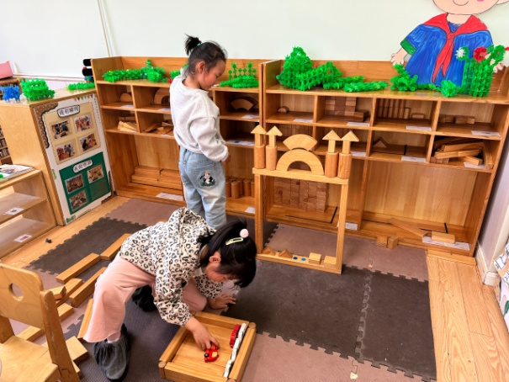  萱萱搭建小学的大门；棉棉搭建停车场。 | 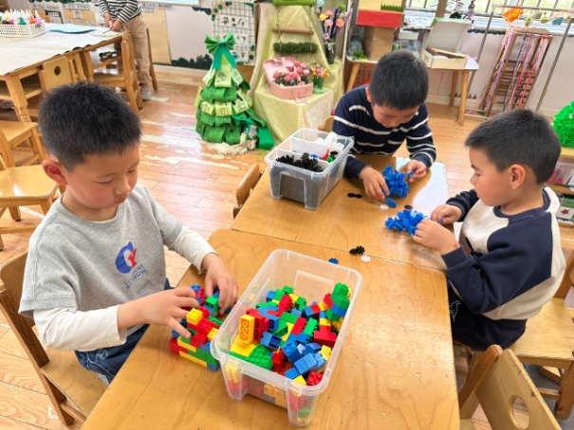  嘟嘟用乐高积木建构房子；宸宸、安安用雪花片建构小学建筑。
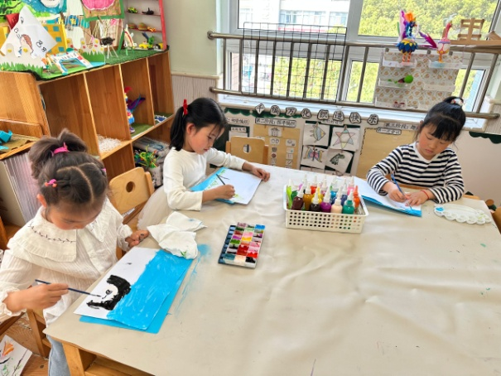  琪琪、可心、音音用颜料绘画花园等。 | 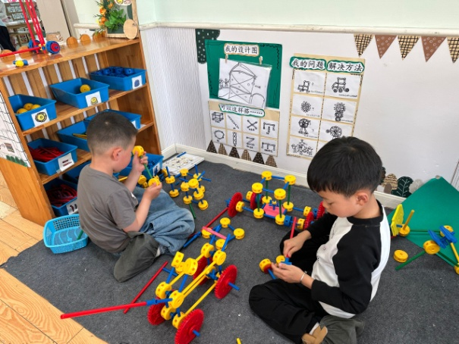  竞竞、棒棒用万能工匠建构小车。
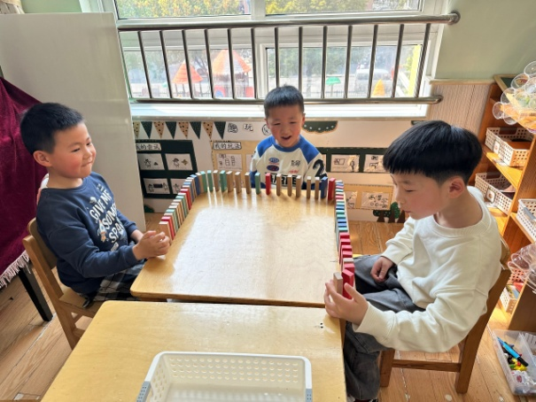  多多、阳阳、朋朋用多米诺骨牌摆出造型尝试推倒，观察结果。 | 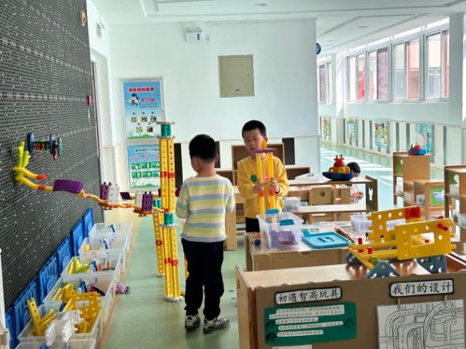  橙子、点点、嘉辰继续扩建轨道。
2.值日生工作：
今日值日生：
发湿巾和餐盘的是赵雨泽，发筷子的是赵明泽，小朋友们的值日生工作做得很认真喔！
4.集体活动
综合：第一次制作
这是一节动手编织活动。之前小朋友已经准备好了材料，制定了制作计划，也进行了分组，每个小朋友都分配了任务。本次活动就是引导各个小组的幼儿按照之前的计划进行动手编织作品。通过本次活动，可以锻炼幼儿的动手能力。王紫妍、陈艺萱、夏天一、赵希羽、杨佳伊、赵明泽、赵雨泽、罗景宸、张一嘉、李子木、李伊一、郭煜霖、杨梦露、王凝音、焦云舒、李兴琪、左轶萱、贺健宸、张嘉辰、秦修诚、赵毓宁、徐亿涵愿意与各种材料和工具产生互动，按照计划进行制作；秦苏安、肖尧、梁沐棉、朱琪玥、张漪乐、郭颜睿、陈竞泽、徐佳禾、李梓朋、宋恬恬能够积极参与活动，能够在集体面前用完整的语言清楚的表达自己的想法。
5.生活观察：
观察时间：2025.3.26
观察对象：大三班今日来园幼儿
观察者：刘恬君、耿佳、丁丹娜
观察目的：具有良好的生活习惯与生活能力（指向能力）
观察内容：
①坚持午睡
②主动饮用白开水
③游戏后整理好玩具
④按时进餐（点心、午餐）
观察背景：
纵观幼儿在园一日生活中的各种小事，已经进行了一段时间的“具有良好的生活习惯与生活能力”观察记录。旨在让幼儿保持有规律的生活，养成良好的作息、饮食、卫生习惯。如：早睡早起、每天午睡、按时进餐、吃好午餐等。
（备注：家园共同合作，才是最高效的方式呀！）
儿童 | 坚持午睡 | 水杯喝完 | 整理好玩具 | 用好点心、吃完午餐
张一嘉 | ★ | ★ | ★ | ★
贺健宸 | 入睡晚 | ★ | ★ | ★
秦苏安 | 入睡晚 | ★ | ★ | ★
高羽安 | 请假
徐佳禾 | 入睡晚 | 没带水壶 | ★ | ★
肖尧 | ★ | 需提醒 | ★ | ★
杨梦露 | 入睡晚 | ★ | ★ | ★
王凝音 | ★ | ★ | ★ | ★
李子木 | 入睡晚 | ★ | ★ | ★
焦云舒 | 入睡晚 | ★ | ★ | ★
李兴琪 | ★ | ★ | ★ | 进餐略慢
陈艺萱 | ★ | ★ | ★ | ★
杨佳伊 | ★ | ★ | ★ | ★
朱琪玥 | ★ | 需提醒 | ★ | ★
赵希羽 | ★ | ★ | ★ | ★
陈竞泽 | 未睡 | 需提醒 | ★ | ★
徐亿涵 | ★ | ★ | ★ | ★
罗景宸 | ★ | ★ | ★ | ★
左轶萱 | ★ | 需提醒 | ★ | ★
张漪乐 | ★ | 需提醒 | ★ | ★
王紫妍 | ★ | ★ | ★ | ★
夏天一 | ★ | ★ | ★ | ★
邵崔钰 | 请假
郭煜霖 | ★ | ★ | ★ | ★
郭颜睿 | 入睡晚 | ★ | ★ | ★
李梓朋 | ★ | ★ | ★ | 进餐不专心
李伊一 | ★ | ★ | ★ | ★
赵毓宁 | 入睡晚 | 需提醒 | ★ | 进餐不专心
张嘉辰 | ★ | ★ | ★ | ★
宋恬恬 | 入睡晚 | 需提醒 | ★ | 进餐不专心
秦修诚 | 中午接回家 | ★ | ★ | 中午接回家
梁沐棉 | 入睡晚 | ★ | ★ | ★
赵明泽 | ★ | ★ | ★ | ★
赵雨泽 | ★ | ★ | ★ | ★
6.温馨提示：
春季气温起伏大，请各位家长及时关注天气变化，及时为孩子们增减衣物。同时春季来临，病毒、细菌繁多，请大家提醒孩子们做好卫生工作，勤洗澡、勤洗手、勤换衣物、勤剪指甲。

